Règles de création de jeu sur Shado

1. **Règles de Shado :**

La compagnie Shado est enregistrée dans tous les continents. Ayant un nombre soit 105434479886545656 et 100045434545775646. Suite à la date de création qui a eue lieu en 2011 le premier site programmé par Shadi Jiha. 2. Les droits réservés : Tous les droits de la compagnie Shado c’est-à-dire vous n’avez aucun accès aux databases de Shado ainsi qu’aucun droit à voler ou copier les informations de Shado soit secrètes ou publiées. Alors, tous les voleurs des idées ou des systèmes privés à Shado ou à une personne qui a donné ses propres idées. La punition minimale aux voleurs sera, selon la politique demandée par Shado au gouvernement, 3 ans de prison + un tiket de 5000 $. Pour le niveau maximal de la punition, 6 ans de prison + un tiquette de 50000$ devra être payé dans approximativement 1 mois.

1. **Conditions pour accepter un jeu sur Shado :**

Pour créer un jeu sur Shado vous devez suivre ces règlements ci-dessous pour que votre jeu soit accepté :

1. Le jeu doit porter un nom qui représenter le contenant du jeu avec un maximum de 30 caractères.
2. Le nom de jeu ne doit pas être utilisé dans autres jeu sur Shado.
3. Le participant(e) doit fournir le jeu lors de la compléter, le Site et le URL, afin d’envoyer un courriel à [shadijiha@yahoo.com](mailto:shadijiha@yahoo.com) OU à «5740 Boul. Cavendish, Chambre de Shadi et Yussuf, maison de Samer».
4. Le participant(e) compléter le formulaire (à la page suivante) pour pouvoir participer au concours.
5. Le jeu doit contenir 6 niveaux minimum ayant 2 Stages pour chaque niveau [S’il y a lieu].
6. En échange, les participants(es) peuvent choisir l’échange de jeu avec Shado dans le formulaire. **SEULS LES ÉCHANGES QUE SHADO PROPOSE SERONT ACCEPTÉS.**
7. Le jeu sera publié sur *Shado app center, Shado App Store*.
8. Le participant(e) a le droit de mettre son jeu sur *Shado App Store* en demandant à la personne qui jouera le jeu de payer d’argent pour un MAXIMUM de 12.99$.
9. Le jeu ne doit pas contenir un niveau de difficulté éléve.
10. L’évaluateur Shadi Jiha évaluera : L’intéressance du jeu, le style, la beauté, la difficulté, la longueur, …

**FORMULAIRE DE PATICIPATION AU CONCOURS DE SHADO**

Remplissez le formulaire ci-dessous :

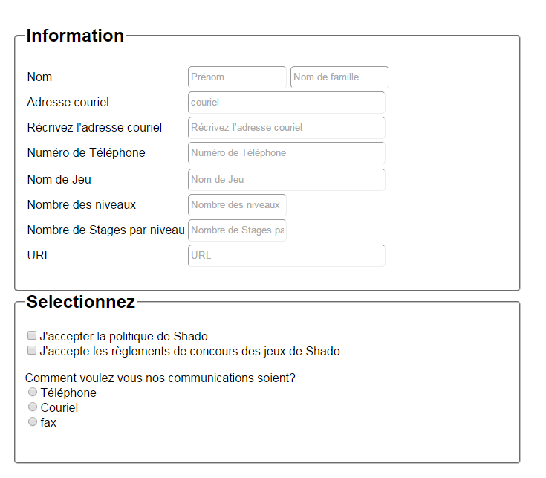

Signature